购买服务器 centos 7.6

需要用得到的工具 windows: putty winscp ; macos : transmit

**Putty下载：**

<https://www.chiark.greenend.org.uk/~sgtatham/putty/latest.html>\

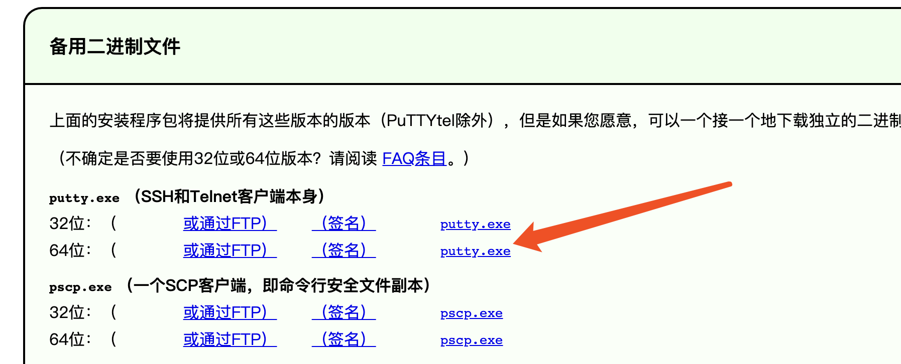

**Winscp下载**

<https://winscp.net/eng/download.php>

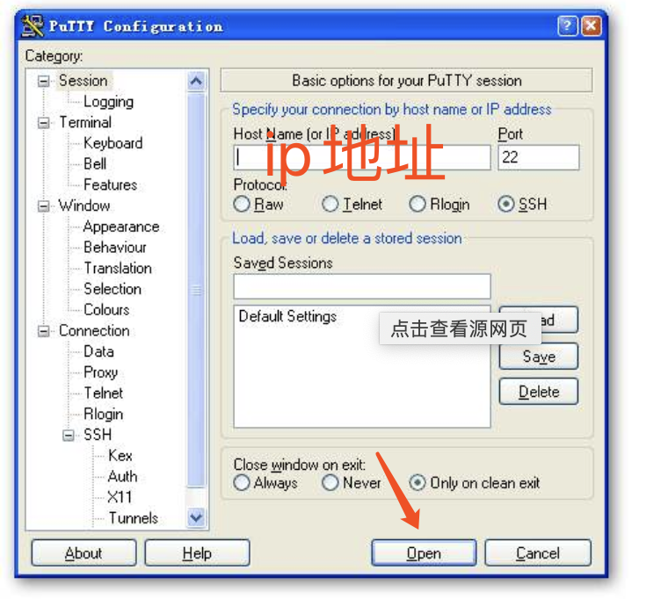

**Linux操作命令**

~代表当前用户目录

/ 代表根目录

cd 切换目录

环境配置

Node环境

1. 下载二进制包文件

<https://nodejs.org/zh-cn/download/>

1. 解压

tar -xvf 文件名

技巧 (敲文件名前几个字母，然后按tab 会自动补全文件名)

1. 添加软连接 (设置环境变量)

ln -s /node-v12/bin/node /usr/local/bin/node

ln -s /node-v12/bin/npm /usr/local/bin/npm

ln -s <node的文件目录> /usr/local/bin/<你要配置的环境变量>

检查：

node -v npm -v 出现版本号则说明安装成功

-----------------------------------------------------------------

**mongodb：**

下载地址：

<https://www.mongodb.com/download-center/community>

选择包

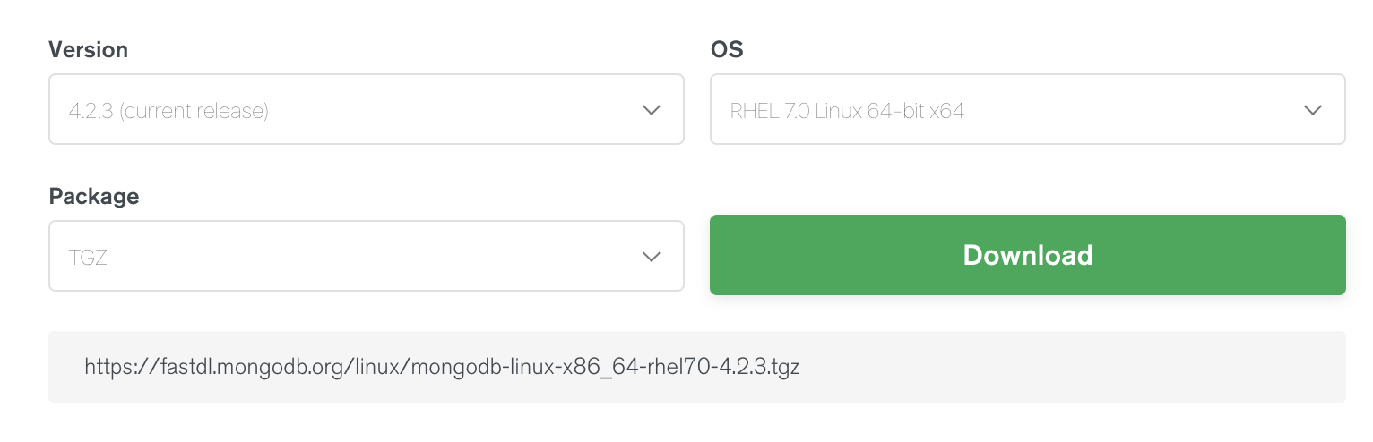

**下载包:** 使用wget下载

**wget** [**https://fastdl.mongodb.org/linux/mongodb-linux-x86_64-rhel70-4.2.3.tgz**](https://fastdl.mongodb.org/linux/mongodb-linux-x86_64-rhel70-4.2.3.tgz)

解压包

tar zxvf mongodb.tgz

创建两个文件夹

data logs （注意权限）

在logs中创建 mongodb.log文件

在/etc/profile 添加代码

export PATH=/mongodb/bin:$PATH

在mongodb的bin目录中创建 文件 mongodb.conf; 并添加如下内容

dbpath = /mongodb/data #数据目录

logpath = /mongodb/logs/mongodb.log #日志

port = 27017 #端口

fork = true #是否允许后台运行

启动： 进入bin目录 敲： ./mongod -f mongodb.conf

**设置开机启动**

**打开 /etc/rc.d/rc.local 添加如下代码 （注意此文件权限问题）**

**/mongodb/bin/mongod -f /mongodb/bin/mongodb.conf**

**Node项目 启动，**

pm2 start 文件 （完整的文件名包括后缀）

pm2 restart 文件|id| name

pm2 start index.js –name news 自定义名称

pm2 start index.js –watch 监听文件改动自动重启

pm2 restart 文件|id| name 重启服务

pm2 stop 文件|id| name 停止服务

pm2 delete 文件|id| name 删除服务

pm2 list 查看当前的启动的服务

**设置开机启动**

pm2 startup

pm2 save

pm2 unstartup 取消开机启动

pm2 logs 查看打印